

Praktischer Fischertag mit Familiengrill
Samstag, 21. Juni 2025, ab 8.00 Uhr

Der Fischereiverein Oberengadin St. Moritz lädt herzlich zum Fischertag 2025 ein. Ziel ist es, Jung- und Neufischern verschiedene Fischereimethoden näherzubringen und aktiven Fischerinnen und Fischern neue Techniken zu vermitteln. Anschliessend findet ein gemeinsamer Familiengrill bei den Sömmerlingsteichen statt.

Veranstaltungsort: Gebiet Gravatscha bei Samedan
Start: 8.00 Uhr beim Fischerhüttli
Methoden: Zapfen-, Spinn- und Fliegenfischen – instruiert von erfahrenen Vereinsmitgliedern
Ab 12.30 Uhr: Gemeinsamer Familiengrill bei den Sömmerlingsteichen
Teilnehmerzahl: Beschränkt auf 20 Personen – Anmeldung erforderlich. Mindestalter: 14-jährig
Kosten: Werden vom Verein übernommen
Anmeldung: via E-Mail (Bitte Anmeldeformular benutzen)

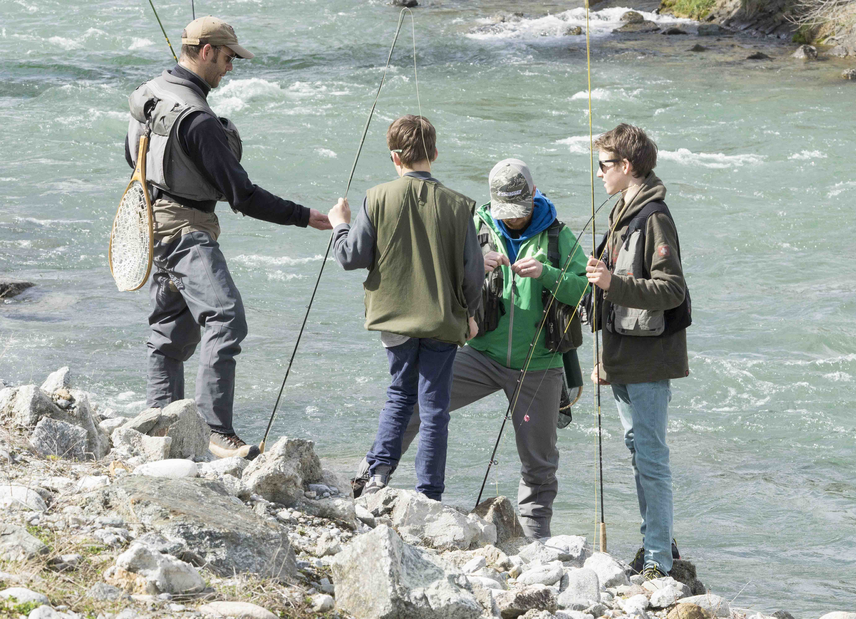

Anmeldung – Praktischer Fischertag 2025

Nach der Anmeldung erfolgt eine kurze Bestätigung. (Zu- oder Absage)
Weitere Infos folgen vor dem Anlass.

Vorname, Name:
Adresse:
PLZ / Ort:
E-Mail:
Telefonnummer:

Fischerpatent vorhanden: ☐ Ja ☐ Nein
Ausrüstung vorhanden: ☐ Ja ☐ Nein
Fragen / Bemerkungen:

Bitte ausgefüllt senden an:
info@fvoberengadin.ch
Bei Fragen: 079 419 53 06, Reto Stifel, Präsident

